**Урок-игра "В стране ИЗО"**

**Цель:** Проверка уровня усвоения программного материала детьми; формирование интереса у детей к изобразительному искусству.

**Оборудование:** *Репродукции картин:***И. Шишкин «*Рожь*», Васнецова «три богатыря»** разрезанные, с обратной стороны надпись*«Каждый охотник желает знать, где сидит фазан»* рисунок Буратино без носа, формат А2; нос на магните;  2 листа формата А3, фломастеры или маркеры; грамоты , музыка.

**Ход урока**

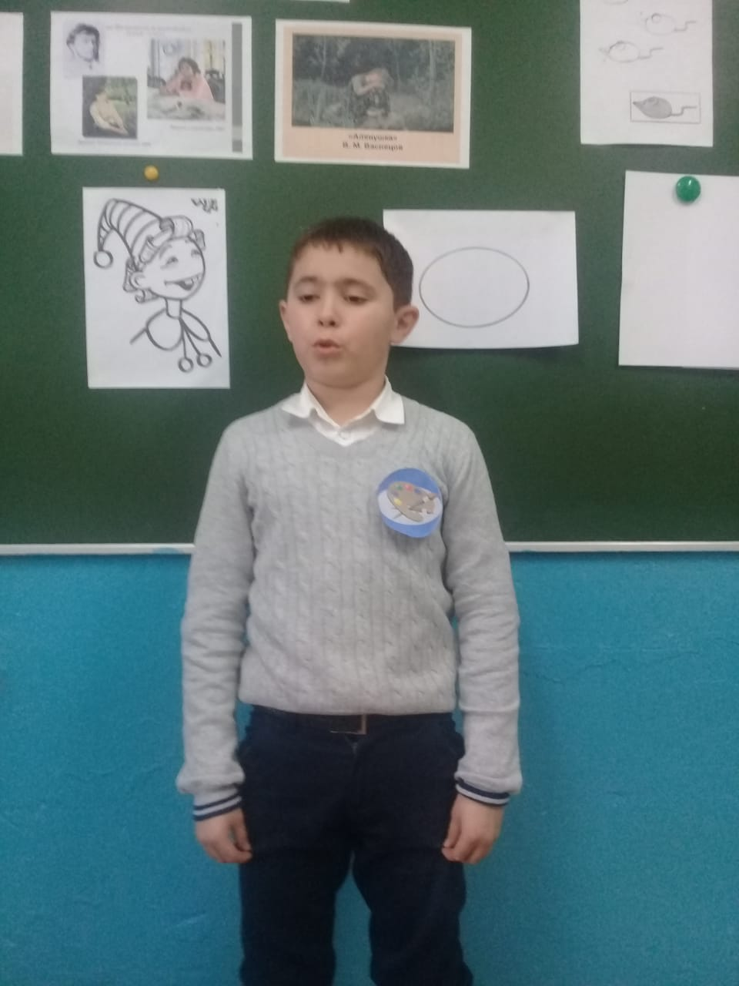

- Давным-давно в старой и доброй стране ИЗО жил-был царь Уголек. И было у него три дочери. Старшая - красная акварелька, средняя - синяя акварелька и самая младшая - желтая акварелька.

- Жили они, поживали и горя не знали. Царь души не чаял в дочерях. Они резвились по альбомному полю, вызывая вокруг себя смех, радость и создавая веселую красочную палитру. А когда принцессы веселились, на небе появлялась радуга.

Но недолго длилась счастливая жизнь в царстве. Проведал злой волшебник, который жил в соседнем государстве о дочерях царя Уголька. Гнев и зависть охватили его. Не мог он простить царю его счастья. И однажды напал на его царство и похитил принцесс.

Печаль тоска опустились на государство. Все вокруг стало серым и мрачным. Ничто не могло порадовать царя. С каждым днем он становился все печальнее и печальнее. Но вдруг появилась добрая фея Палитра.

***Палитра:*** 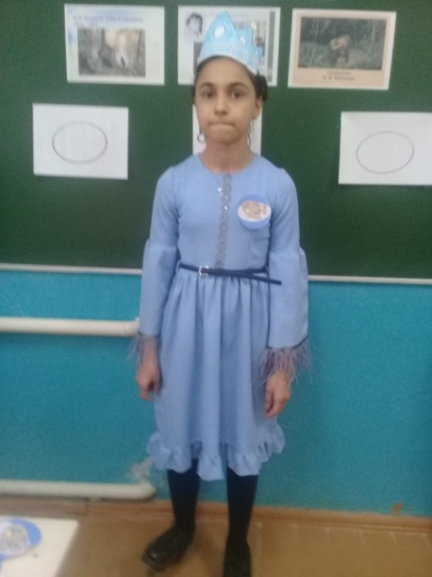

Спасти принцесс смогут только храбрые и отважные, которые должны произнести волшебное заклинание, а чтобы узнать это заклинание, нужно пройти все испытания злого волшебника.

***Учитель:*** Тогда издал царь указ и послал глашатых по всей стране.

***Глашатый: 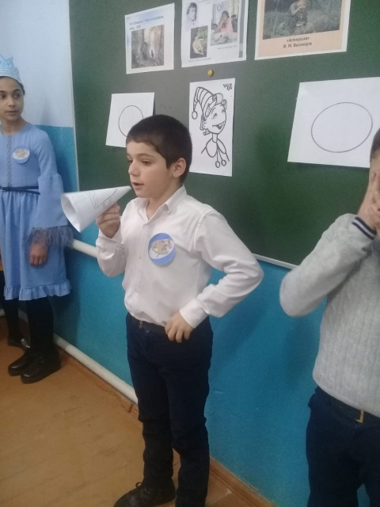***

Внимание! Внимание! Жители государства ИЗО! Слушайте и не говорите, что не слышали! Тот, кто избавит государство от злого волшебника и освободит принцесс, получит вознаграждение от царя Уголька.  
- Нашлись храбрые художники, которые отважились спасти принцесс и избавить государство от злого колдуна.

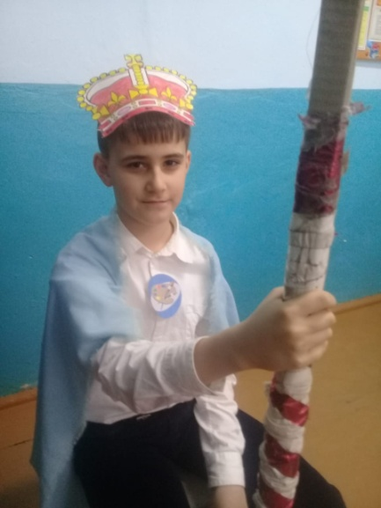 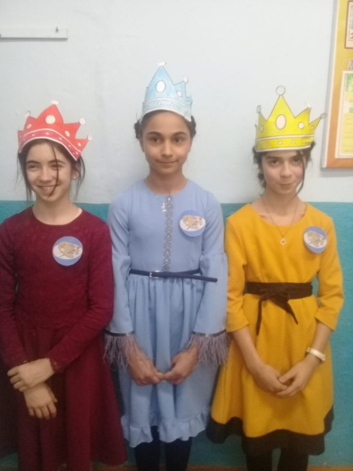

*Звучит музыка выходят команды по 5 человек.*

***Учитель: 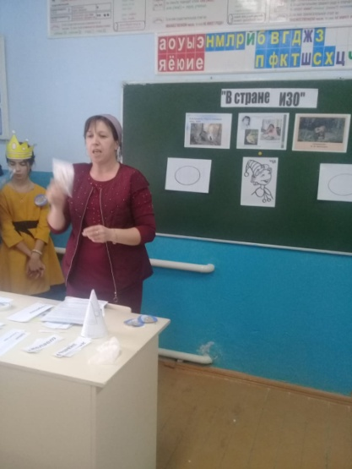***

*Х*рабрые художники, вы хотите помочь Угольку и готовы пройти испытания?

***Дети:***Да.

***Учитель:*** 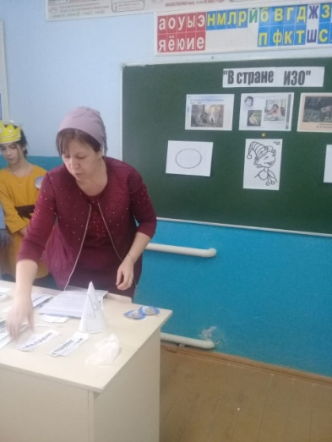

Хорошо. После выполнения каждого задания вы будете получать эпизод /часть/ репродукции, сложив которые, увидите репродукции картин известных художников. На обратной стороне написано заклинание, которое поможет вернуть принцесс Угольку.

***Задание 1.***

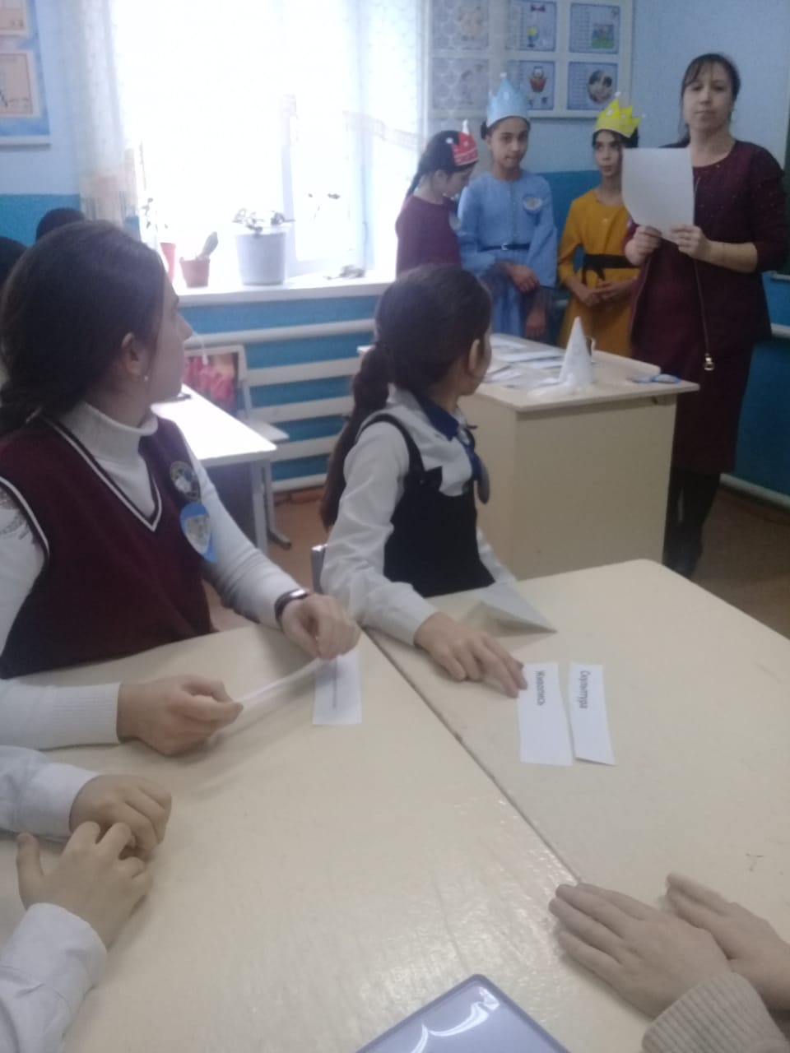

Злой волшебник перепутал все жанры изобразительного искусства. Вы сейчас получите репродукции картин. Ваша задача определить жанры изобразительного искусства.

*/музыка, победителям дается карточка/*

***Вопросы командам:***

**1 к.: -** Как называется дощечка для смешивания красок? - Палитра

**2 к.: -** Как называется книга, где живут рисунки *(Альбом).*

**1 к.: -** Её делают из древесины, тряпичного сырья, и художнику без неё не обойтись (*Бумага)*

**2 к.: -.**Как называется картина, изображающая природу***?****(Пейзаж)*

**1 к.:**Что означает слово «натюрморт»? – «мертвая природа»

**2 к.: .**Как называют художника, который рисует животных? *(Анималист)*

*/победителям дается карточка/*

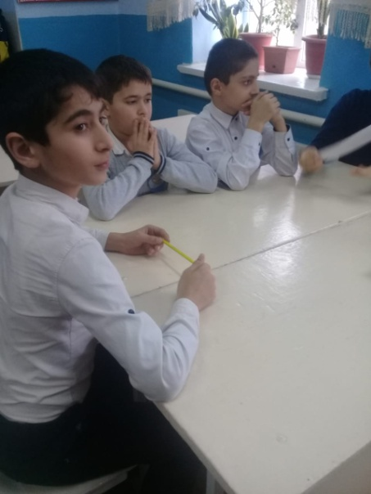

***Учитель:***

- Ребята! Этот портрет художник не успел закончить. Какого элемента не хватает?

- Не хватает носа

- Правильно! Сейчас мы с вами и поставим недостающий элемент, а именно нос Буратино. Задача каждого игрока - с завязанными глазами поставить в нужное место нос.

*/кто больше всего правильно поставит нос Буратино тот и выигрывает/*

*/победителям дается карточка/*

***Задание 2***

*Игра «Рисуем то, не знаю что»*

Для участия в этой игре играет вся команда. Вытягиваете название и рисуете, а один игрок из команды должен отгадать что нарисовали его соперники, т. е какое произведение.

Первый начинает, продолжает второй, третий и т.д. Последний, дают название получившемуся рисунку /

***(«Волк и козлята»,»Колобок»,»Лиса и журавль»,»Маша и Медведь»)***

*/победителям дается карточка/*

***Задание 3***

Конкурс капитанов. Им нужно с закрытыми глазами нарисовать домик и солнышко.

*/победителям дается карточка/*

**4 Задание «ИЗОБРАЗИЕ»**

Один художник решил нарисовать картину. Он провел маркером на листе несколько линий... И тут его отвлекли от работы. Рисунок остался незаконченным. Попробуйте проникнуть в замысел художника и завершите его работу.

На слайде пример выполнения работы *(рисунок 2).* Здесь овал превратился в **мышку**. А ваши волшебные маркеры должны превратить его в **ёжика**, **черепаху** или **свинку**.

Дорисуйте рисунок, выбрав себе карточку-задание. В задании написано, что именно должна нарисовать команда. *(Капитаны подходят, выбирают карточки, возвращаются к рабочим столам команд и приступают к работе).*

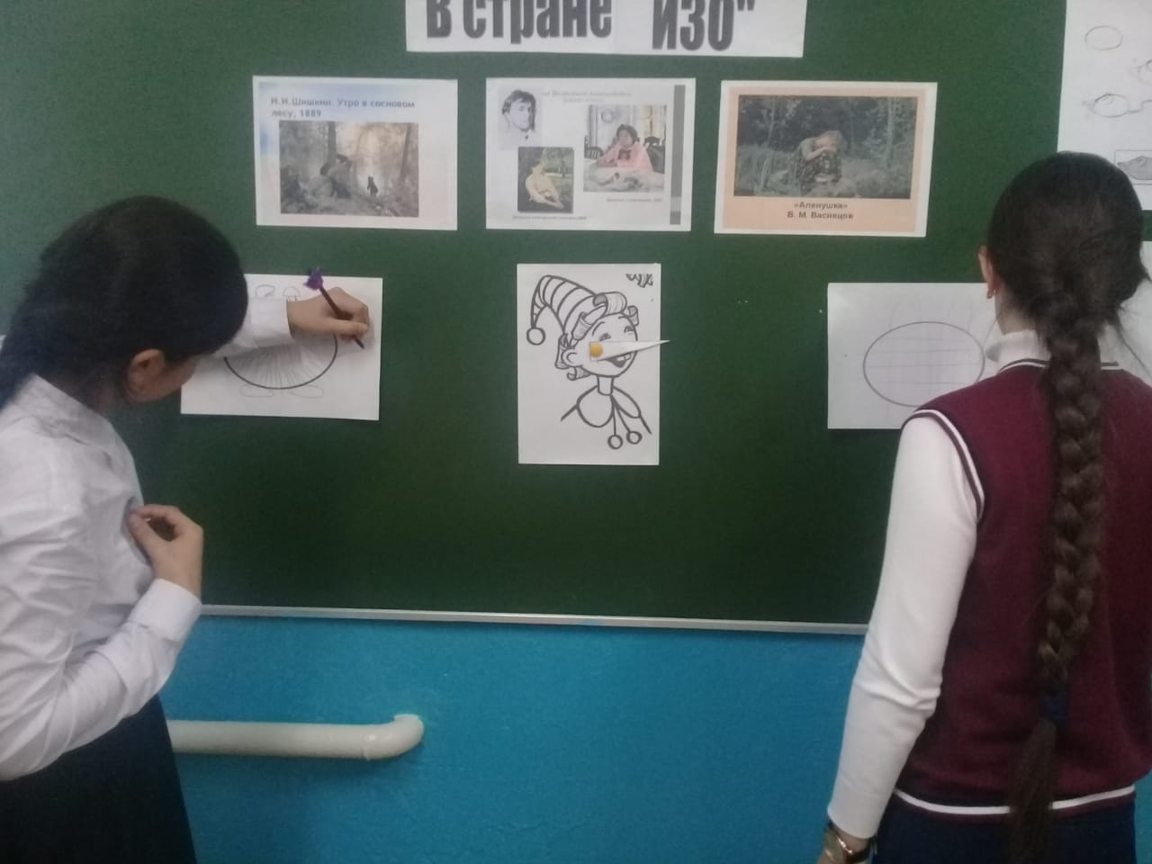

***Дополнительные задание:***

- Сейчас я буду задавать вопросы, а вы на них по очереди будете отвечать. Начали.

1. Назовите основные цвета /*красный, желтый, синий*/
2. Назовите составные цвета /*фиолетовый, оранжевый, зеленый*/
3. Назовите холодные цвета /*синий, фиолетовый, белый и т.д/*
4. Назовите теплые цвета /*красный, желтый, оранжевый и т.д/*
5. По-русски это «мертвая натура», а по-французски?/*натюрмор*т/
6. Изображение человека - это.... ?  /*портрет/*
7. Самый древний жанр? /*анималистика*/
8. Виды изобразительного искусства? /*архитектура, скульптура, графика, живопись, компьютерная графика, фотоискусство*/

***Учитель:***

- Наши испытания подходят к концу. Юные художники, составьте репродукции картин из ваших карточек. И назовите авторов и картины, репродукции которые перед вами.

- А теперь переверните репродукции и прочитайте заклинание, которое поможет расколдовать принцесс и избавит королевство от злого волшебника.

*/каждый охотник желает знать, где сидит фазан/*

*-* Давайте все вместе: и храбрые художники, и зрители, произнесем это заклинание.

*Звучит музыка, появляются принцессы.*

*Жюри подводит итог*

*Уголек благодарит детей и вручает призы за участие, а победителям грамоту.*